UPRZEJMIE INFORMUJEMY,
ŻE JEDNYM Z WYMAGANYCH ZAŁĄCZNIKÓW DO KARTY ZGŁOSZENIA KANDYDATA NA ŁAWNIKA SĄ:

2 AKTUALNE ZDJĘCIA
zgodne z wymogami stosowanymi przy składaniu wniosku o wydanie dowodu osobistego
(podpisane i zabezpieczone w kopercie)

Zgodnie w wymogami zawartymi w § 6 Rozporządzenia Ministra Spraw Wewnętrznych z dnia 5 października 2021 r. w sprawie wzoru dowodu osobistego oraz sposobu i trybu postępowania w sprawach wydawania dowodów osobistych, ich utraty, uszkodzenia, unieważnienia i zwrotu (Dz. U. z 2021 r. poz. 1865) do wniosku o wydanie dowodu osobistego załącza się kolorową fotografię osoby ubiegającej się o wydanie dowodu osobistego o wymiarach 35 x 45 mm, wykonaną na jednolitym jasnym tle, z równomiernym oświetleniem, mającą dobrą ostrość oraz odwzorowującą naturalny kolor skóry, obejmującą wizerunek od wierzchołka głowy do górnej części barków, tak aby twarz zajmowała 70-80% fotografii, pokazującą wyraźnie oczy, zwłaszcza źrenice, z widocznymi brwiami i przedstawiającą osobę w pozycji frontalnej, z zachowaniem symetrii w pionie, bez nakrycia głowy i okularów z ciemnymi szkłami, patrzącą na wprost z otwartymi oczami nieprzesłoniętymi włosami, z naturalnym wyrazem twarzy i zamkniętymi ustami o ile nie występują przesłanki, o których mowa w art. 29 ust. 2-4 ustawy. Fotografia powinna być wykonana nie wcześniej niż 6 miesięcy przed dniem złożenia wniosku.
Fotografia powinna być wykonana na papierze fotograficznym lub papierze fotograficznym przeznaczonym do drukarek.
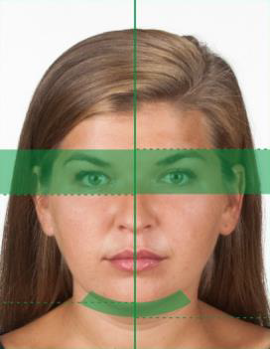

WZÓR PRAWIDŁOWEGO ZDJĘCIA

